臺南市104年暑假「談台灣教育的未來｣-教育資訊週實施計畫
ㄧ、依據：
（一）教育部「104年資訊教育推動細部計畫─國中小行動學習推動學校計畫」辦理。
（二）教育部數位學習偏鄉教育創新發展計畫辦理。
（三）臺南市資訊教育議題輔導團-教師精進教學計畫辦理。
二、目的：
（一）提昇教師對於「教育資訊」相關應用的認識，並將教學模式與優秀的應用模式，透過研習擴散到本市及其他縣市，達到典範的轉移，實踐「智慧城市大臺南｣願景。
（二）透過校際合作彼此交流分享，協助推動自發的教師專業學習社群，提供教師專業成長與分享的舞台。鼓勵本市教師踏出學校，與全國教育夥伴ㄧ同分享教學所得及互相交流。
（三）引進最新的教學議題，透過說明讓教師對新的教學議題有所了解，在教學上也可以思考出學校的運用特色，透過本活動擴展教師教學的新視野。
三、主辦單位：臺南市政府教育局
四、承辦單位：臺南市七股區樹林國小
五、協辨單位：臺南市資訊教育議題輔導團、臺南巿教育產業工會
六、辦理時間：104年8月5日~104年8月7日（三日）
七、研習地點：臺南市七股區樹林國小視聽教室
八、報名人數：預計120位教師
九、報名日期及方式：
（一）自即日起至104年7月24日額滿即止。
（二）本市以研習系統登錄報名為錄取原則。(本研習除本市外，也開放部分名額給各縣市報名，額滿為止)。
（三）外縣市以全國教師在職進修網報名為原則。
（四）教學科技應用展示，邀請有協助本活動或資助相關資源的優良單位參加，展出時間8/5~8/6日。（聯絡窗口：七股區樹林國小楊主任0912127040）
（五）詳見本活動網站：
https://sites.google.com/site/jiaoyuzixunzhou/
十、活動內容：
8/5(三) 智慧校園~教育雲、行動學習、教育議題 |  |  |  | 攝影
8:30~9:00 | 報到 |  | 樹林國小
9:00~9:30 | 心跳600（3位） |  | 賢北國小張志仁老師  大成國小謝旭明老師  東區勝利國小蘇彥寧老師
9:30~10:20 | 特講~複合式桌遊於翻轉教學的應用設計 |  | 臺南大學 施如齡 教授
10:20~10:30 | 開幕~長官致詞 |  | 樹林國小
10:30~10:40 | 休息
10:40~11:10 | 特講~偏鄉教育創新發展 |  | 擬邀請教育部長官(暫)
11:10~12:00 | 特講~談台灣教育的未來(學界) |  | 中央大學 楊鎮華 教授
12:00~13:00 | 午餐
13:00~14:00 | 特講~臺南市學習共同體推動現況與發展 |  | 永康國小姜宏尚主任
14:00~15:00 | 特講~翻轉教室及行動科技導入校園教學的模式與策略 |  | 國立台灣科技大學  黃國禎 教授
15:00~16:00 | 廠商展覽 | 美力3D電影行動車 曲導演 | 樹林國小
16:00~16:30 | 問題與討論 |  | 樹林國小

8/6(四)智慧校園~智慧校園、數位學伴、教育議題 |  |  | 攝影
8:30~9:00 | 報到 | 樹林國小
9:10~10:00 | 邀講~智慧校園（經濟部工業局得標廠商） | 緯創團隊
10:00~10:10 | 休息
10:10~11:00 | 邀講~智慧校園（經濟部工業局得標廠商） | 神通團隊
11:00~11:10 | 休息
11:10~12:00 | 邀講~智慧校園（經濟部工業局得標廠商） | 台達電團隊
12:10~13:00 | 午餐
13:00~14:00 | 邀講~談台灣教育的未來(產業) | 順發3C吳錦昌  總經理
14:00~14:10 | 休息
14:10~15:10 | 特講~談台灣教育的未來(學界) | 臺北市立大學  黃思華 教授
15:10~16:20 | 心跳600（7位） | 佳里國中黃宗賢老師  大社國小鄭惠昭老師  永安國小林明輝老師  大成國小曾曉馨老師  大同國小徐至賢老師  樹林國小鄭曉昀老師  樹林國小陳嘉文老師
16:20~16:30 | 問題與討論 | 樹林國小

8/7(五) 智慧校園~偏鄉教育、明日閱讀、教育議題 |  |  | 攝影
8:30~9:00 | 報到 | 樹林國小
9:00~9:30 | 心跳600（3位） | 崇明國小洪天來老師  樹林國小楊毓娟老師  樹林國小鄭名雅老師
9:30~10:00 | 臺南市虎山國小 | 楊安然 主任
10:00~10:10 | 休息
10:10~11:00 | 特講~談台灣偏鄉教育的未來(學界) | 樹德科大 溫嘉榮  教授
11:00~11:30 | 雲林縣成功國小 | 張哲剛 老師
11:30~12:00 | 臺南市七股區樹林國小 | 楊易霖 主任
12:10~13:00 | 午餐
13:00~13:50 | 邀講~學習分析（以台北市酷課雲為例） | 財團法人資訊工業策進會 陳冠廷
13:50~14:00 | 休息
14:00~14:50 | 邀講~談台灣教育的未來(產業) | 宏鼎資訊  林明志副總
14:50~15:00 | 休息
15:00~15:50 | 邀講~談台灣教育的未來(產業) | 澔奇科技  吳聲文副總
15:50~16:30 | 問題與討論 | 樹林國小

十一、活動規劃：
同面向對於教育會有不同的詮釋，今年度我們邀請了「產」、「官」、「學」界來分享不同面向，如何看待教育的未來，當然「教育的未來」並沒有一個正確的答案，我們期待的是透過不同面向的看法，可以讓老師去思考「教育的未來」這件事情。第五屆教育科技週的課程包含「最新觀念」、「實作方案」、「教學科技」這三大部分。
1.最新觀念

談台灣教育
的未來
2.實作方案

3.教學科技

在「最新觀念」的理念激盪部分，邀請了「教育部」長官，「產業界」的總、副經理，「學界」的教授、「李國鼎知識促進會」副秘書長來談教育的未來，激盪教育夥伴的教育觀；教學部分，則提供「桌遊融入教學」、「學習共同體」、「行動學習」等面向，讓老師在教學法的選擇上可以有所思考。

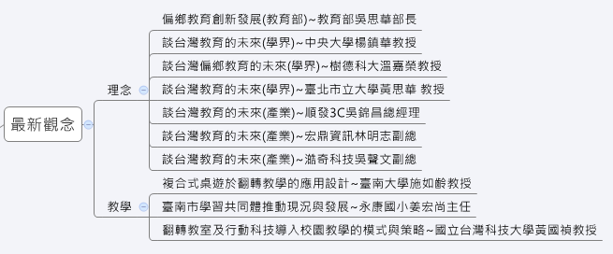

「實作方案」部分，則提供了「經濟部工業局的智慧校園的實做案例」、「教育部資科司的相關計畫的實做案例」、「財團法人資訊工業策進會的合作案例」、「教學現場老師的分享~心跳600」，提供給參與者更多的教育訊息，讓資源可以相互流通並進行交流。
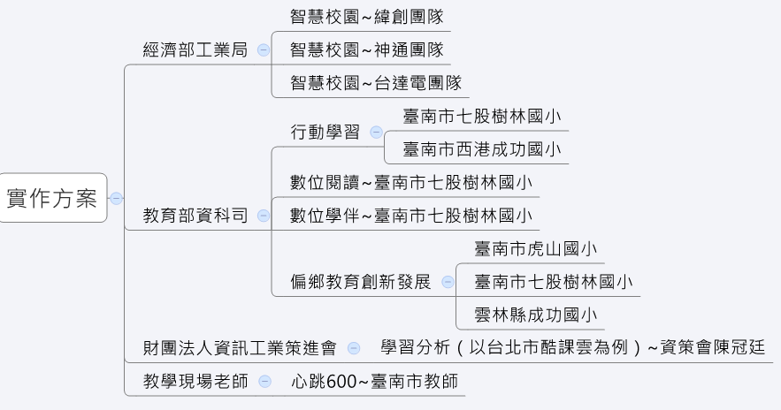

「教學科技」部分，則是邀請有關於教育科技的廠商，進行教學科技應用展示，並與第一線的教師進行互動交流，讓老師可以了解產品的設計理念，也協助促成產學合作或產品的改善與精進。
十二、活動內容說明：
（一）【特講】~特約講座分享，邀請教育界相關專業人員進行分享，以該領域專家學者為主。此次研習特約講座主題︰談台灣教育的未來（理念、教學）為主。
講者一：臺南大學施如齡教授
講者二：擬邀請教育部長官
講者三：中央大學楊鎮華教授
講者四：永康國小姜宏尚主任
講者五：國立台灣科技大學黃國禎教授
講者六：樹德科大溫嘉榮教授
講者七：臺北市立大學黃思華教授
（二）【邀講】~邀約講座分享，此部分為在該領域有具體成果並獲肯定之講者，經籌備小組審核通過之邀約者。
講者一：經濟部工業局得標廠商~緯創團隊
講者二：經濟部工業局得標廠商~神通團隊
講者三：經濟部工業局得標廠商~台達電團隊
講者四：順發3C吳錦昌總經理
講者五：財團法人資訊工業策進會陳冠廷
講者六：宏鼎資訊林明志副總經理
講者七：澔奇科技吳聲文副總經理
講者八：臺南市虎山國小楊安然 主任
講者九：雲林縣成功國小張哲剛 老師
（三）【心跳600】~教學經驗分享，每人約10分鐘，邀請教學現場老師進行分享，提供老師發表分享的舞台，促進老師間的教學交流與互動。
講者一：賢北國小張志仁老師
講者二：大成國小謝旭明老師
講者三：東區勝利國小蘇彥寧老師
講者四：佳里國中黃宗賢老師
講者五：大社國小鄭惠昭老師
講者六：樹林國小鄭曉昀老師
講者七：大成國小曾曉馨老師
講者八：大同國小徐至賢老師
講者九：崇明國小洪天來老師
講者十：樹林國小楊毓娟老師
講者十一：樹林國小鄭名雅老師
講者十二：樹林國小陳嘉文老師
講者十三：永安國小林明輝老師
十三、經費來源：
（一）講師部分：本活動為教師社群自發的教學交流活動，因此不提供發表講師鐘點費。特約講座分享部分，為主辦單位特別邀約單位，因路程較遠，部分會酌予部助講師鐘點費與交通費。
（二）午餐費部分：本研習無經費補助，因此不提供便當（本校提供代訂便當服務）。飲水部分，享應環保請自備水杯，本學提供飲水機供研習教師使用。
（三）其他衍生之經費由學校自行吸收。
（四）因無經費補助，相關研習資料將放置於雲端供研習夥伴下載。
十四、本計畫研習陳請核定後實施，修正時亦同。
附件一：七股區樹林國小活動場地規劃圖

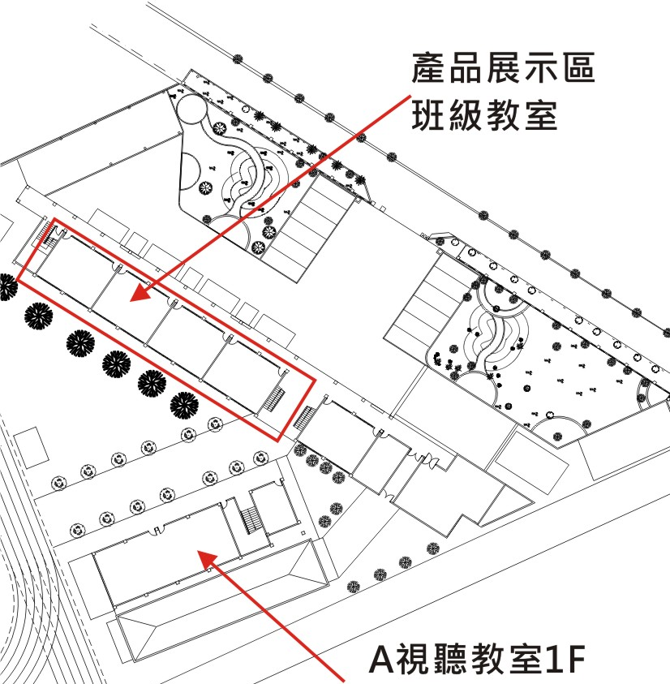

學校地址：724臺南市七股區樹林里0鄰65-11號
聯絡人：教導主任 楊易霖 0912127040
e-mail：yilinteacher@gmail.com
學校電話：7891031 傳真號碼：7892900
附件二：七股區樹林國小位置圖
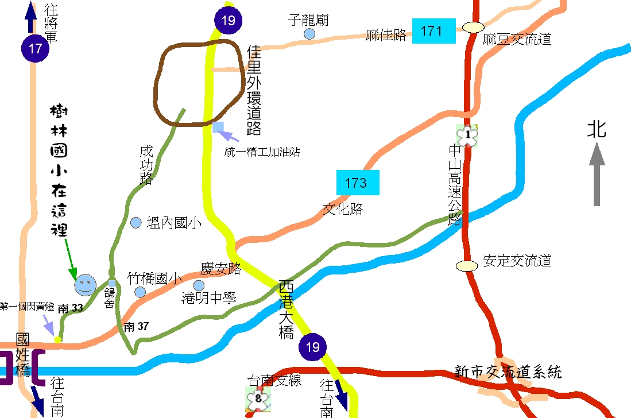
學校地址：724臺南市七股區樹林里0鄰65-11號
聯絡人：教導主任 楊易霖 0912127040e-mail：yilinteacher@gmail.com
學校電話：7891031 傳真號碼：7892900
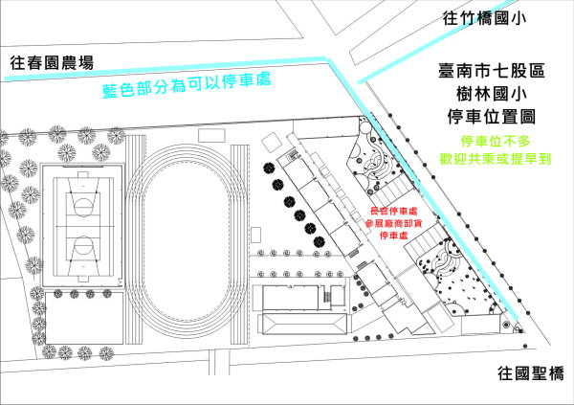
備註：本校為偏遠小學，搭大眾交通工具較不方便，自行開車前往會比較方便。

